Чтобы запустить бэк, надо
1)Cкачать к себе проект с этого гитхаба https://github.com/ivababkin/backend
2)Скачиваем СУБД с офиц. сайта, https://www.postgresql.org/, устанавливаем
3)Создаем пользователя и саму базу данных https://ru.stackoverflow.com/questions/429664/Как-соз..
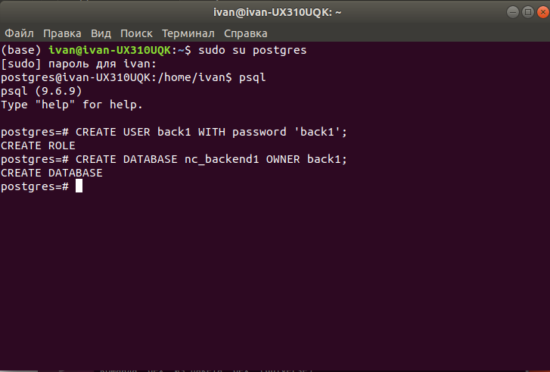
параметры бд указаны в файле projNC/src/main/resources/application.properties
(файл из проекта)
название нужно использовать как у меня, но без единичек на конце

4) Подключаем бд к проекту
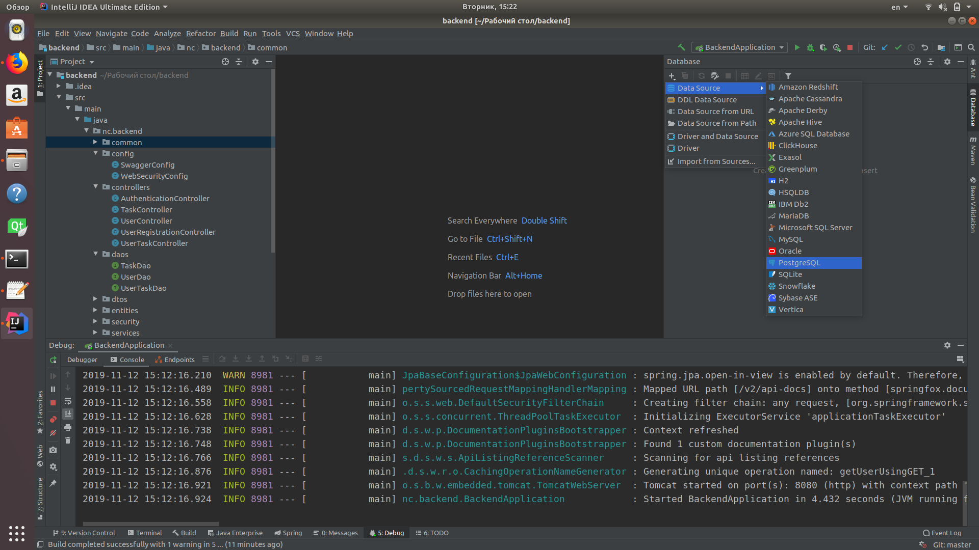

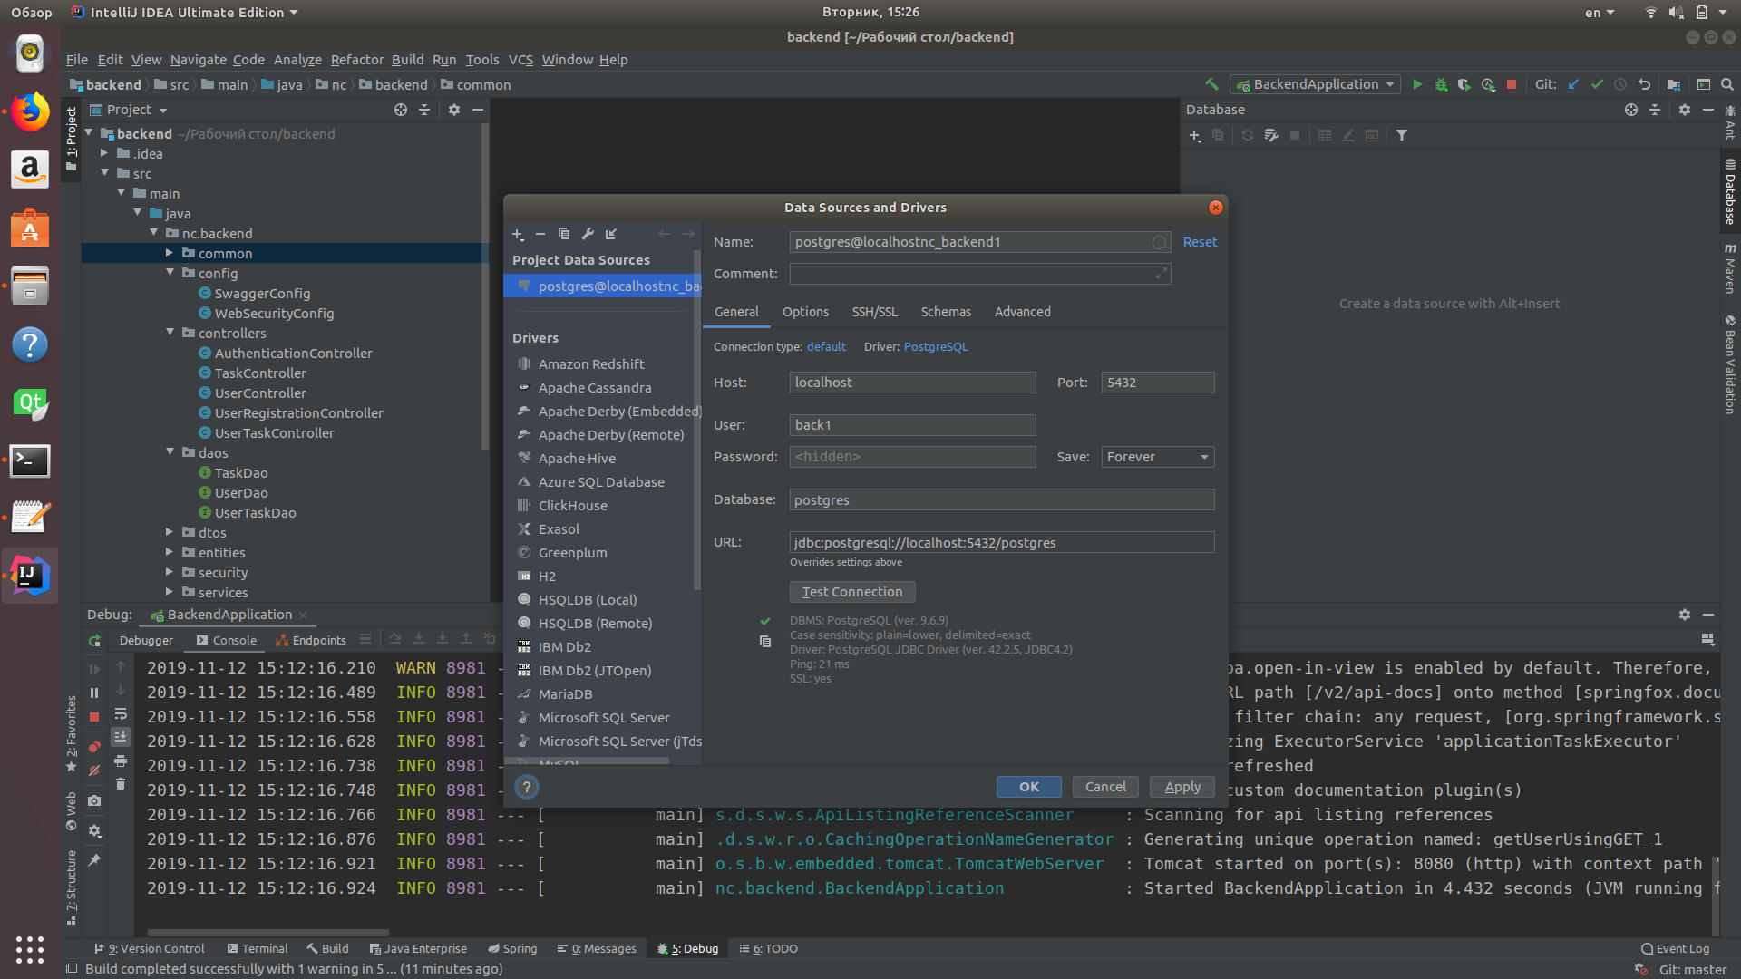
здесь вводим параметры бд. В моем случае название, как и выше, заканчивается на единичку, вам нужно просто back написать.

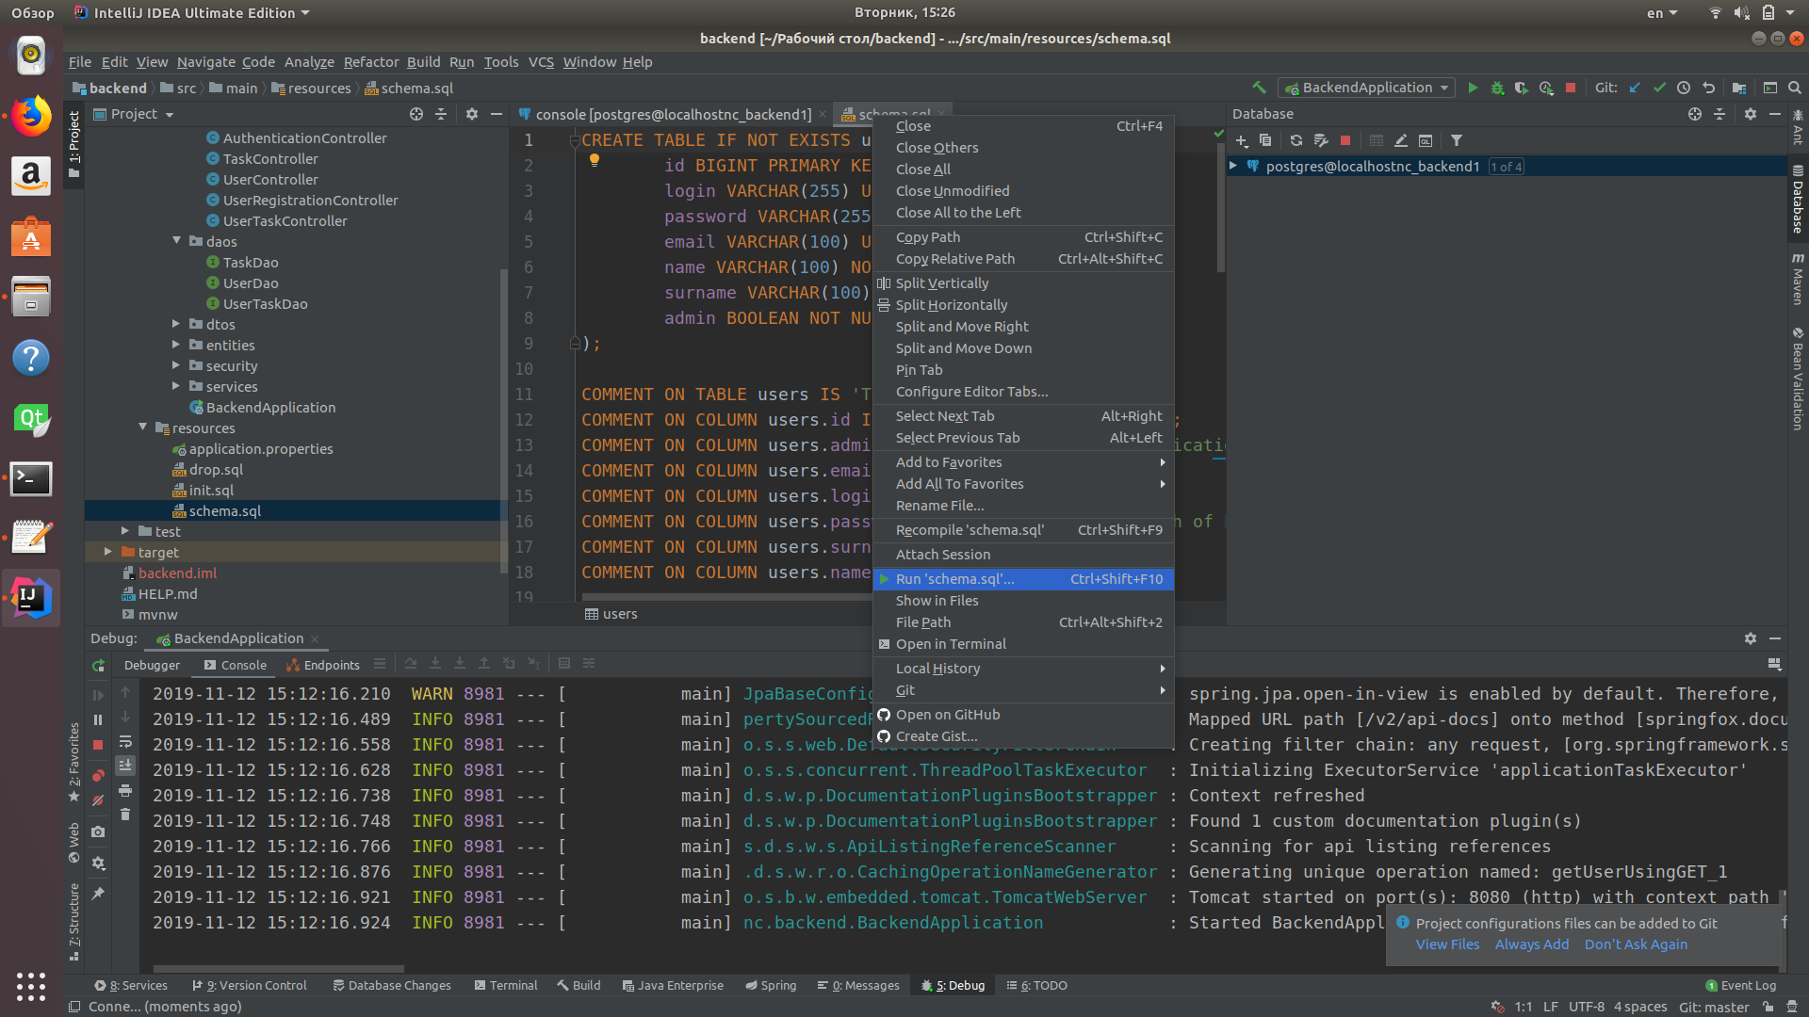

После этого так же запускаем файл init.sql, который лежит рядом с файлом schema.sql.
Если все норм, после этого запускаем весь проект и идем в браузер, там по http://localhost:8080/backend/users/email/email выдаются пользователи с мэйлом "email" из таблички users (там всего один пользователь), http://localhost:8080/backend/users/1 это запрос на пользователей с id = 1, и еще http://localhost:8080/backend/tasks/1 это запрос на все задачи с id = 1 из таблицы tasks.
По этой ссылке при запущенном проекте будет доступна документация
http://localhost:8080/backend/swagger-ui.html

